**A Fraternidade Rosacruz é uma Escola de Filosofia Cristã, que tem por finalidade divulgar a filosofia dos Rosacruzes, tal como ela foi transmitida ao mundo por Max Heindel.**

**Exercitando nosso papel de Estudantes Rosacruzes, o Centro Rosacruz de Campinas-SP-Brasil, edita o informativo: ECOS.**

**SUMÁRIO**

Informação 2

Atividades gerais ocorridas em nosso Centro, no mês de Dezembro/2024: Reuniões de Estudos e Publicações 3

Janeiro – Sol transitando pelo Signo de Capricórnio (dezembro/janeiro) 4

01/12– 16 h - Estudos Bíblicos Rosacruzes – Evangelho Segundo S. Mateus – Cap. 6 – A Significância Esotérica da Oração do Senhor – Pai-Nosso 5

01/12– 17 h - Estudos do Conceito Rosacruz do Cosmos – Cap. XII – A Evolução da Terra – Época Atlante 9

08/12– 17 h - Estudos do Conceito Rosacruz do Cosmos – Cap. XII – A Evolução da Terra – Os Conceitos Rosacruzes: Raiz do Nariz e Sanctum Sanctorum 10

Alguns Artigos Publicados nas nossas redes sociais no mês de Dezembro: 12

O Despertar para nos tornarmos um Estudante Rosacruz 12

Os Três Grandes Iniciados relacionados diretamente com a Época do Natal 13

Do que se compõe o Ritual do Serviço Devocional de Cura da Fraternidade Rosacruz 15

Não existe poder transformador com a morte; o nosso caráter não muda! 15

O Significado Espiritual da Época do Advento 17

Fraternidade Rosacruz – As Cinco Perguntas selecionadas do mês que recebemos e que talvez possam ser dúvidas de mais Estudante Rosacruzes 19

1. Pergunta: Como vocês explicam os corpos incorruptos de alguns santos católicos? 19

2.Pergunta: Por que são 7, os Espíritos diante do Trono, se há 9 Planetas no Sistema Solar? 19

3.Pergunta: Antes de o Cristo e o Espírito Santo unirem-Se ao Deus-Pai, a Trindade não existia? 21

4.Pergunta: No livro “Interpretação Mística do Natal”, capítulo II, § 7, Max Heindel escreveu que os aviadores da Atlântida eram asfixiados pelo oxigênio. Então os atlantes possuíam aviões e tecnologia como nós? 21

5.Pergunta: Quais seriam os paralelos, se houver, dos Corpos e Mundos descritos no livro Conceito Rosacruz do Cosmos e os 7 chacras? Eles estariam todos em um desses Corpos e Mundos, ou em mais de um, ou ainda cada um faria correspondência a um Corpo/Mundo? 21

O CÍRCULO DE CURA ROSACRUZ 22

Se você está doente e entende que precisa de ajuda 24

Informação

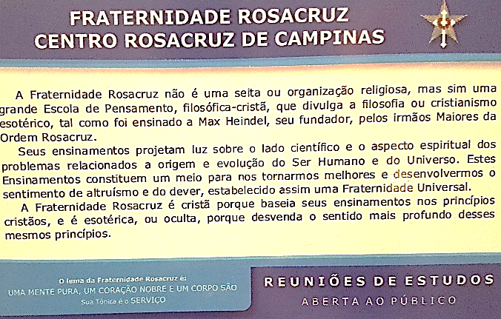As **Reuniões de Estudos** presenciais **abertas ao público** ocorrem na nossa Sede própria situada na *Avenida Francisco Glicério, 1326 – Centro – Conj. 82 – Campinas – SP - Brasil*, aos domingos às 16 h e/ou às 17 h. Em seguida temos a oficiação do **Ritual do Serviço Devocional** do dia.

Se você quiser participar presencialmente é só nos avisar *antecipadamente* pelo WhatsApp: 55 19 99185-4932 ou pelo e-mail: [fraternidade@fraternidaderosacruz.com](mailto:fraternidade@fraternidaderosacruz.com)

É uma oportunidade ímpar de você estar estudando com pessoas que têm o mesmo ideal Rosacruz!

Atividades gerais ocorridas em nosso Centro, no mês de Dezembro/2024: Reuniões de Estudos e Publicações

-Dia 01/12 – 16 h – Estudos Bíblicos Rosacruzes – Evangelho Segundo S. Mateus – Cap. 6 – A Significância Esotérica da Oração do Senhor – Pai-Nosso

17 h – Estudos do Conceito Rosacruz do Cosmos – Cap. XII – A Evolução da Terra – Época Atlante

-Dia 08/12 – 16 h – Estudos de Astrologia Rosacruz – Reunião Reservada

17 h – Estudos do Conceito Rosacruz do Cosmos – Cap. XII – A Evolução da Terra – Ponto “Raiz do Nariz” – *Sanctum Sanctorum*

Nota: Você pode obter uma cópia digital da Obra Básica Conceito Rosacruz do Cosmos da edição mais atualizada *grátis* aqui: <https://fraternidaderosacruz.com/category/livros-digitalizados/o-conceito/>

-Publicações de textos no nosso Site ([www.fraternidaderosacruz.com](http://www.fraternidaderosacruz.com)) e nas nossas Redes Sociais:

<https://www.facebook.com/fraternidaderosacruz/>

<https://www.facebook.com/FraternidadeRosacruzCampinas/>

<https://www.instagram.com/frc_max_heindel/> e

<https://www.youtube.com/c/TutoriaisEstudosFraternidadeRosacruzCampinas>

-Correção de lições dos Cursos (Filosofia, Bíblia e Astrologia) dos Estudantes Rosacruzes que fazem tais Cursos por esse Centro Rosacruz

-Respostas às dúvidas dos leitores (via e-mail, no site, nas redes sociais)

-Oficiação dos Rituais do Serviço Devocional (incluindo Hino de Abertura, do Signo do mês solar e Hino de Encerramento)

-Continuação dos tratamentos de saúde para os irmãos e as irmãs inscritas no Departamento de Cura desse Centro Rosacruz

# Janeiro – Sol transitando pelo Signo de Capricórnio (dezembro/janeiro)

[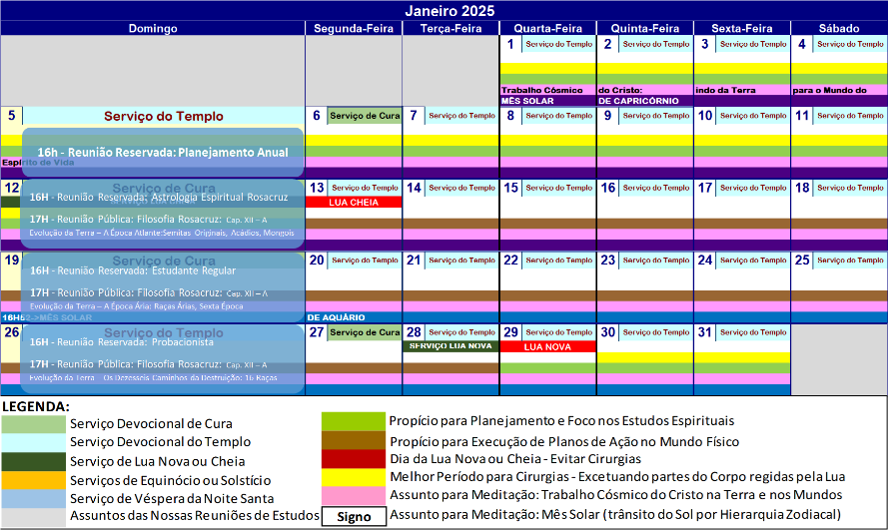](https://fraternidaderosacruz.com/calendario-as-atividades-de-estudos-e-oficios-de-rituais-da-fraternidade-rosacruz-em-campinas-sp-brasil-2025-janeiro/)Aproveitemos o mês e unamos os Ensinamentos Rosacruzes: Filosofia, Bíblia e Astrologia Rosacruz para praticarmos durante TODOS OS DIAS DE JANEIRO. Esse mês solar de janeiro, que vai de 22 de dezembro a 20 de janeiro, corresponde à Hierarquia Zodiacal de Capricórnio ou Hierarquia Criadora dos Arcanjos que, dentre tantas coisas importantes, são os Seres Arcangélicos de quem Cristo é o máximo expoente, e de quem provém o maravilhoso poder pelo qual nós podemos nos elevar a Sua semelhança. É também o Signo da aparência material da deidade na Terra.

O padrão cósmico que a Hierarquia Criadora de Capricórnio mantém é o da vida em seu esplendor, quando o Espírito de Cristo se manifeste em toda a Humanidade.

O centro físico correlacionado com Capricórnio são os joelhos. Quando nos tornarmos Cristificados esses pontos se tornarão gloriosos vórtices girantes de luz.

Dentre os 12 Apóstolos, o correlacionado com Capricórnio é S. Simão. Esse Apóstolo foi relutante em aceitar a divindade do Mestre. Contudo, quando ele, finalmente, foi despertado por Cristo, sua dedicação foi total. Seu único desejo era servir o Senhor e nem a vida nem a morte podiam lhe afastar desse ideal.

Procure utilizar a seguinte frase ao fazer os Exercícios Esotéricos de Concentração durante o dia e o da Meditação: *“...até que Cristo seja formado em vós*” (Gl 4:19). Faça isso em cada um dos dias em que Capricórnio enfoca seu ritmo sobre a Terra, e os significados ocultos dessa passagem lhe aclarará a Mente e o Coração sobre sua significância esotérica.

*(****Clique na figura*** *e tenha mais informações de como utilizar esse Calendário Rosacruz)*

01/12– 16 h - Estudos Bíblicos Rosacruzes – Evangelho Segundo S. Mateus – Cap. 6 – A Significância Esotérica da Oração do Senhor – Pai-Nosso

Segue o trecho que estudaremos para identificar a significância esotérica:

*“7Nas vossas orações não useis de vãs repetições, como os gentios, porque imaginam que é pelo palavreado excessivo que serão ouvidos. 8Não sejais como eles, porque o vosso Pai sabe do que tendes necessidade antes de lho pedirdes. 9Portanto, orai desta maneira:*

*‘Pai nosso que estais nos céus, santificado seja o vosso Nome, 10venha nós o vosso Reino, seja feita a vossa Vontade, assim na terra, como no céu. 11O pão nosso de cada dia nos dai hoje. 12Perdoai as nossas dívidas, assim como perdoamos aos nossos devedores.*

*13E não nos deixeis cair em tentação, mas livrai-nos do mal’.* *14Pois, se perdoardes aos homens os seus delitos, também o vosso Pai celeste vos perdoará; 15mas se não perdoardes aos homens, o vosso Pai também não perdoará os vossos delitos.”*

Na Oração do Senhor ou “O Pai-Nosso” há sete orações, ou melhor, há três grupos de duas orações e uma súplica simples. Cada grupo faz referência às necessidades de um dos aspectos do Tríplice Espírito e sua contraparte no Tríplice corpo.

Vamos ver com detalhes quais são essas 6 orações e essa súplica, bem como as correlações entre cada aspecto no nosso Tríplice Espírito com o nosso Tríplice Corpo, e como tudo isso mostra como satisfaz as necessidades dos nossos 7 princípios humanos.

A primeira frase: “*Pai Nosso que estais nos céus*” é um endereçamento da oração, ou seja, estamos dirigindo essa oração para o nosso Deus-Pai, nosso criador.

Vamos para a primeira oração: “*Santificado seja o Vosso nome*”. Aqui o nosso veículo Espírito Humano (com o qual temos a capacidade de funcionar na Região Abstrata do Mundo do Pensamento) se eleva à sua contraparte divina, o Espírito Santo ou Jeová (cujo lugar onde Ele funciona cotidianamente, como o mais elevado Iniciado do Período Lunar é justamente a Região Abstrata do Mundo do Pensamento), onde expressamos que o Espírito Santo é sagrado e tudo que provém dele deve ser respeitado e utilizado de maneira santa e sagrada, por exemplo: a força sexual criadora.

Vamos para a segunda oração: “*Venha a nós o Vosso Reino*”. Aqui o nosso veículo Espírito de Vida (com o qual temos a capacidade de funcionar no Mundo do Espírito de Vida) se eleva à sua contraparte divina, o Filho ou Cristo (cujo lugar onde Ele funciona cotidianamente, como o mais elevado Iniciado do Período Solar é justamente o Mundo do Espírito de Vida), onde pedimos que venha a nós o Reino do Filho, quando Cristo voltará pela segunda vez, a Sabedoria que tanto buscamos, alcançaremos via Corpo-Alma, quando estaremos aptos a comer o fruto da Árvore da Vida e quando haverá uma Fraternidade Universal de indivíduos separados que terão vários interesses, mas que estarão prontos a dar e receber por amor, subordinando sempre as preferências individuais ao bem-comum.

Vamos para a terceira oração: “Seja feita a Vossa vontade, assim na Terra como no Céu”. Aqui o nosso veículo Espírito Divino (com o qual temos a capacidade de funcionar no Mundo do Espírito Divino) se eleva à sua contraparte divina, o Pai (cujo lugar onde Ele funciona cotidianamente, como o mais elevado Iniciado do Período de Saturno é justamente o Mundo do Espírito Divino), onde pedimos sempre que seja feita a Vossa Vontade, pois é justamente esse elevado Iniciado que assumiu a atribuição da Vontade Divina quando se tornou o mais elevado Iniciado do Período de Saturno.

Vamos para a quarta oração: “*O pão nosso de cada dia nos dai hoje.*”. Aqui o nosso veículo Espírito Divino roga ao Pai pela sua contraparte inferior que é o nosso Corpo Denso, pedindo somente o que precisamos para viver aqui, quando mais uma vez renascido, a cada dia: o alimento para sustentar esse Corpo, nada mais do que isso.

Afinal é uma verdade fácil de provar que a maioria das pessoas come demais. Quando o Corpo Denso é alimentado em excesso, nós, o Espírito, podemos até achar que permanecemos forte, mas o Corpo Denso fica fraco. A quantidade de Éter Químico e de Éter de Vida é tão grande para manter a vitalidade do Corpo Denso que não há espaço para manter um Corpo Vital com a quantidade necessária de Éter Luminoso e nem Éter Refletor, que são os componentes do nosso Corpo-Alma. Portanto, aprendamos a dar ao nosso Corpo Denso o “pão de cada dia” e nada a mais do que isso.

Vamos para a quinta oração: “*Perdoai as nossas dívidas, assim como perdoamos aos nossos devedores.*”. Aqui o nosso veículo Espírito de Vida roga ao Filho pela sua contraparte inferior que é o nosso Corpo Vital, pedindo para que as nossas dívidas (ofensas, rancores, ódios, inveja e tudo o mais que significa “lição não aprendida”) sejam perdoadas, justamente porque perdoamos aos irmãos e as irmãs que praticaram tais sentimentos, emoções e desejos inferiores com a gente. E esse perdão quer dizer justamente o apagar essas impressões no Átomo-semente do nosso Corpo Denso, que é um ato que fazemos quando praticamos o arrependimento e a reforma íntima.

Note que esta parte do “Pai-Nosso” ensina a doutrina da remissão (ou perdão) dos pecados na palavra “*perdoai-nos*”, como afirma a Lei de Consequência nas palavras “*assim como nós perdoamos*”, fazendo da nossa atitude para com os outros, a medida da nossa emancipação. Sabemos da fórmula mais eficaz para praticarmos o arrependimento sincero, e de uma profundidade necessária e suficiente que leve o apagar essas impressões no Átomo-semente do nosso Corpo Denso: o Exercício Esotérico noturno de Retrospecção. Junto, logicamente, com a reforma íntima buscando o perdão do irmão ou da irmã que assim prejudicamos, ou na impossibilidade (e não pelo orgulho ou quaisquer outra justificativa baseada na astúcia atlante) utilizando dos Exercícios Esotéricos de Observação e Discernimento, de modo que da próxima vez que nos aparecer a tentação para repetir aqueles tipos de sentimentos, emoções e desejos inferiores com outrem, a gente não cair, mas sublimar e regenerar tais sentimentos, emoções e desejos inferiores pelos seus correlatos superiores.

Vamos para a sexta oração: “*E não nos deixeis cair em tentação.*”. Aqui o nosso veículo Espírito Humano roga ao Espírito Santo pela sua contraparte inferior que é o nosso Corpo de Desejos, pedindo para que nos ajude a não cair nas tentações que nada mais são do que provas que temos para verificar, por nós mesmos, se aprendemos as lições que procrastinamos em vidas passadas, nessa missão que temos de obedecer às Leis de Deus aqui renascidos nessa Região Química do Mundo Físico, o baluarte atual da nossa evolução.

Pois compreendemos que passamos por tentações, porque estamos em contínuo treinamento, em ininterrupto aprendizado. Se enfrentamos essa tentação, que vem em forma de dificuldade, provação, de frente e com vontade, logo a resolveremos, logo descobrimos o seu mistério: a solução, pois um mistério depois de ser desvendado deixa de ser mistério. E a tentação deixa de ser tentação, pois “lição aprendida, ensino suspenso”.

Pois sabemos que o nosso Corpo de Desejos é o repositório de nossas energias e o que incentiva nossas ações atualmente. Afinal, o desejo é predicado valioso, demasiado valioso, para ser sufocado ou destruído, posto que uma pessoa sem entusiasmo para nada serve.

Afinal, somente quando aprendemos a controlar a nossa natureza de desejos podemos então prosseguir em harmonia com as Leis de Deus quando aqui renascidos.

E, finalmente, vamos a súplica: “*mas livrai-nos do mal*”. Aqui, nós, por meio do nosso Tríplice Espírito, suplicamos à Trindade Divina um pedido pela Mente.

Pois sabemos que a força capaz de dirigir a energia da nossa natureza de desejos encontra-se na Mente. Já que mal chega ao nosso conhecimento só através da Mente que discerne, ou seja, que nos capacita a distinguir diversas alternativas de ação e optar por uma entre tantas. Se escolhemos agir em harmonia com o bem universal, cultivamos a virtude; se escolhemos o contrário, praticamos o “mal”, nos corrompemos e pecamos.

É sempre assim o seguir pelo caminho reto ou o desviar-se para trilha sinuosa, fica sempre na dependência da supremacia de nossa Mente sobre os nossos desejos. Se a Mente é bastante forte para “nos livrar do mal”, nos tornaremos virtuosos de modo positivo e mesmo se cedermos à tentação por algum tempo, antes de perceber nosso erro, adquiriremos virtude tão logo nos arrependamos e nos reformemos, como explicamos anteriormente. Aí, e só aí, seremos virtuosos, ou seja, cheio de virtudes.

Notem como a Oração do Senhor satisfaz as várias partes constitutivas de cada um de nós e indica as necessidades de cada uma dessas partes, mostrando a maravilhosa sabedoria contida em uma fórmula tão simples. Assim, o foco na Individualidade para a nossa vida aqui na Terra se torna um bom hábito que não conseguimos viver mais sem praticá-lo.

Para saber mais, assista a 17ª Reunião Estudos Bíblicos Rosacruzes-FRC em Campinas em:

[**17ª Reunião Estudos Bíblicos Rosacruzes-FRC em Campinas-SP-1DEZ24–C.6-Evangelho Segundo S.Mateus-P.2**](https://youtu.be/xSNg0jB4VsE?si=YURCGQtFSFYOpgMw)

01/12– 17 h - Estudos do Conceito Rosacruz do Cosmos – Cap. XII – A Evolução da Terra – Época Atlante

A Época Atlante aconteceu no quarto Período (dito Período Terrestre), na quarta Revolução e na quarta Época.

Os Eventos pelos quais nós passamos durante a Época Atlante foram:

- A Água: pela primeira vez tivemos o contato com esse Elemento, pois vivíamos em ambiente extremamente úmido

- O Arco-Íris: pela primeira vez vimos esse fenômeno da Natureza, quando no final da Época a atmosfera se condensou e o Arco-Íris apareceu simbolizando uma Aliança com Deus

- Os Senhores da Mente e o germe da Mente.

- A Astúcia praticada cotidianamente

- Muitos alcançaram aqui o Nadir da Materialidade.

- O início da construção dos nossos físicos, demandando pela luz

- Alcançamos a plena visão e percepção da Região Química do Mundo Físico

Foi na Época Atlante que construímos o cérebro e a laringe, dois órgãos que foram criados com a metade da força sexual criadora. Também, nessa Época, começamos a nos dividir em Raças separadas. Na Bíblia o estereótipo do ser humano é descrito na figura de Nimrod. No final da Época Atlante o continente que todos nós vivíamos, chamado Atlântida, foi destruído por inúmeros dilúvios. A causa foi a enorme cristalização que alcançamos aos nos dedicar somente às coisas materiais. Na Bíblia o estereótipo do ser humano que conseguiu sair da Época Atlante e entrar na Época Ária é descrito na figura de Noé. E essa Época se refere ao sexto Dia da Criação (Gn 1:24-27).

Para saber mais, assista a 207ª Reunião Dominical de Estudos da Filosofia Rosacruz-FRC em Campinas em:

**[207ª Reunião Dominical-FRC em Campinas-SP-1dez24-Termos Rosacruzes_C12_Evolução da Terra-Época Atlante](https://youtu.be/v5QrQu4zhlo?si=7hCJe_QjexJJHr2D)**

08/12– 17 h - Estudos do Conceito Rosacruz do Cosmos – Cap. XII – A Evolução da Terra – Os Conceitos Rosacruzes: Raiz do Nariz e Sanctum Sanctorum

Vamos estudar a significância esotérica de um lugar no nosso Corpo Denso chamado “**raiz do nariz**”.

Esse ponto está situado entre os arcos supraciliares, a um centímetro e meio abaixo da pele, que tem um correspondente no Corpo Vital. Este ponto não é o Corpo Pituitário (também chamado de hipófise ou Glândula Pituitária), que está muito mais para dentro da cabeça do Corpo Denso.

Quando esses dois pontos, do Corpo Vital e do Denso se põem em correspondência, como acontece no ser humano atual, o Clarividente voluntário treinado pode ver ali uma mancha preta, ou, em outras palavras, como que um espaço vazio, semelhante ao núcleo invisível da chama de gás.

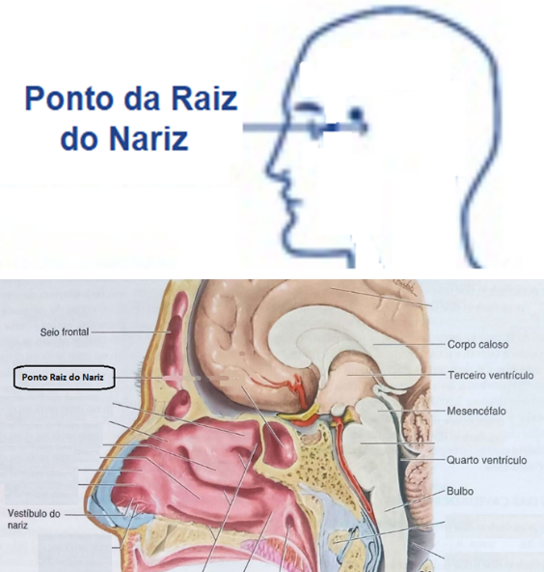É o assento do nosso veículo espiritual, o primeiro aspecto da nossa manifestação, o Espírito Divino, o Sanctum Sanctorum (Santo dos Santos) no Templo do Corpo Denso, fechado para todos menos para o Ego, que nele habita.

O Clarividente voluntário treinado pode ver, com maior ou menor acuidade segundo sua capacidade e treinamento, todos os diferentes Corpos que formam a aura humana, mas esse ponto, esse lugar, está oculto para ele. É a “Ísis”, cujo véu ninguém pode levantar. O ser mais evoluído não pode erguer o véu do Ego, nem mesmo da mais humilde e menos desenvolvida criatura. Sobre a Terra, isso e somente isso, é tão sagrado que está completamente a salvo de toda e qualquer intromissão.

Quando o ponto do Corpo Vital se pôs em correspondência com o ponto da raiz do nariz do Corpo Denso, alcançamos a consciência de vigília, o Mundo material torna-se a única coisa real. Tão real que muitos chegam a formar ideia de que tais Mundos internos não existem, e a considerar a crença neles como uma estúpida superstição. Despertamos para o Mundo Físico, e a maior parte da Humanidade perde a consciência dos Mundos internos.

Vamos estudar a significância esotérica do **Sanctum Sanctorum ou Santo dos Santos**.

No Tabernáculo no Deserto (a primeira igreja que foi construída para que pudéssemos começar o nosso caminho de volta para Deus) o Aspirante entrava pela porta leste e seguia o caminho que passava pelo Altar dos Sacrifícios, pelo Altar de Bronze e pelo Lugar Santo, na parte mais ocidental do Tabernáculo, onde estava localizada a Arca, o maior de todos os símbolos, no Santo dos Santos (ou Sanctum Sanctorum), a parte mais sagrada do Tabernáculo no Deserto.

Na segunda Sala do Tabernáculo do Deserto, no ponto mais oeste, atrás do segundo véu, nenhum mortal poderia passar a não ser o Sumo Sacerdote e, mesmo assim, era permitido a ele entrar somente uma vez por ano, e somente após a mais solene preparação e com o maior reverente cuidado. O Santo dos Santos era revestido com a solenidade de outro mundo; estava repleto de uma grandeza sobrenatural. O Tabernáculo inteiro era o santuário de Deus, mas, aqui nesse local estava a certeza absoluta da Sua presença, a morada especial da Glória Shekinah, e qualquer ser mortal tremia ao se apresentar dentro desses recintos sagrados, como deveria acontecer com o Sumo Sacerdote, no Dia da Expiação.

Na parte mais ocidental desse recinto, o extremo oeste de todo o Tabernáculo, estava a “ARCA DA ALIANÇA”. Era um receptáculo vazio que continha o Pote de Ouro do Maná, a Vara de Aarão que floresceu, e as Tábuas da Lei, que foram dadas a Moisés. Enquanto essa Arca da Aliança permanecia no Tabernáculo no Deserto, as duas varas ficavam colocadas sempre dentro dos quatro anéis da Arca, para que ela pudesse ser levantada e transportada a qualquer momento. Mas, quando a Arca finalmente foi transportada para o Templo de Salomão, as varas foram retiradas. Isso tem um significado simbólico de grande importância. Sobre a Arca pairavam os Querubins, e entre eles habitava a não criada glória de Deus.

Para saber mais, assista a 208ª Reunião Dominical-Fraternidade Rosacruz em Campinas-SP-Brasil em:

[**208ª Reunião Dominical-FRC em Campinas-SP-08dez24-C12_Evolução da Terra-Raiz do Nariz – Sanctum Sanctorum**](https://youtu.be/IEqZW9Cn7mI?si=SbPTuByLgPMn8U-w)

Alguns Artigos Publicados nas nossas redes sociais no mês de Dezembro:

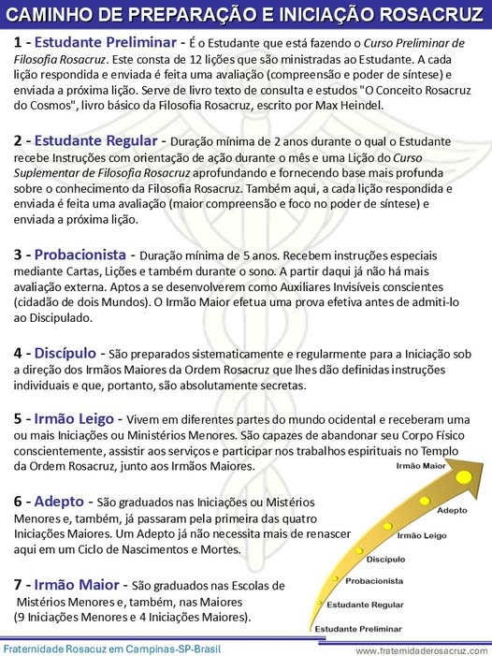O Despertar para nos tornarmos um Estudante Rosacruz

Aprendemos na Fraternidade Rosacruz que ao nos tornarmos um “Estudante Rosacruz”, com certeza, é porque acordamos para realidades mais elevadas, que agora encontramos respostas pertinentes às nossas dúvidas (de muitos e muitos anos).

Esse despertar mostra que alcançamos um amadurecimento interno, fruto da nossa peregrinação, da nossa busca incessante, mesmo que inconscientes. Ao nos ligarmos à essa grande Escola de Mistérios, a Escola Rosacruz, ou Fraternidade Rosacruz, começamos a receber ricas orientações, e um grande auxílio para trilharmos o Caminho de Preparação e Iniciação Rosacruz, com confiança e segurança.

Dali em diante, começamos a trilhar um belo Caminho de Evolução, rico em detalhes, e agora totalmente conscientes.

Estar nesta Escola representa pegar o caminho de atalho para um desenvolvimento espiritual seguro, constante e completo.

Todo avanço, porém, depende exclusivamente da dedicação do Estudante.

A parte de incentivo e orientação que compete à Escola e aos Irmãos Maiores jamais lhe faltará. Todos estamos sempre prontos e atentos.

Quanto mais o Estudante se dedica, maior compreensão vai surgindo, também mais interesse, e os horizontes vão se alargando.

É, portanto, importantíssimo o esforço, a dedicação, estudar sempre, oficiar os Rituais do Serviço Devocional todos os dias, assim como fazer os Exercícios Esotéricos Rosacruzes, fazer os Cursos de formação com calma, estudando, assimilando os conhecimentos (não intelectualmente, nem automaticamente, lendo e respondendo); aqui se estuda de verdade ou de nada adiantará para o Estudante.

Todo esforço valerá a pena, trará um resultado bem positivo.

Do preparo e esforço de cada um é que depende a capacidade de subir degraus e servir mais e melhor aos seus irmãos e suas irmãs.

O Caminho pode parecer difícil, mas foi feito para chegar, é lindo e vale muito a pena!

Mais detalhes de todos os Períodos, leiam o Conceito Rosacruz do Cosmos, a obra básica dos Ensinamentos Rosacruzes que você encontra aqui: [**https://fraternidaderosacruz.com/category/livros-digitalizados/o-conceito/**](https://fraternidaderosacruz.com/category/livros-digitalizados/o-conceito/)**.**

Os Três Grandes Iniciados relacionados diretamente com a Época do Natal

É maravilhoso como Aspirantes à vida superior, estando aqui na Fraternidade Rosacruz, podermos aprender sobre irmãos e irmãs que renasceram aqui no Mundo Físico, e que deram uma grande contribuição na nossa Evolução.

A Filosofia Rosacruz é imensa e traz relatos de Grandes e Iluminados seres humanos, que nos ajudaram e nos ajudam neste imenso Campo de Evolução.

Nesta época Santa do Natal, podemos lembrar aqui de três Grandes Iniciados, que coroaram essa bela história.

Temos o caso de José, um grande Iniciado, que havia consagrado sua vida a trilhar o Caminho da Santidade, e foi o escolhido para ser o pai do Irmão Maior Jesus.

Jesus havia alcançado já um grau muito elevado de espiritualidade, através de muitas vidas de santidade e de serviço; numa de suas vidas anteriores, havia renascido como Salomão.

Jesus veio à Terra com a missão de preparar um Corpo Denso (Corpo Físico) e um Corpo Vital da maneira mais pura e saudável, e que lhe pertenceria por até 30 anos, para depois cedê-lo de livre e espontânea vontade ao grande Arcanjo Cristo, o Deus-Filho.

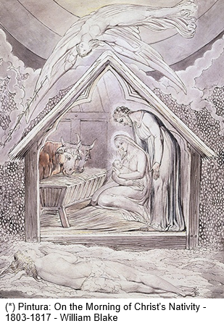Os Evangelhos pouco relatam sobre sua infância, mas relata que foi ensinado pelos Essênios, Seres também muito sábios, possuidores de uma grande sabedoria, onde ali Jesus absorveu um grande conhecimento oculto, reavivando o que havia aprendido em vidas anteriores.

Já Maria, um Ser muito elevado, grande Iniciada, foi a escolhida para uma grande e sublime missão, a de alojar em seu ventre, como sabemos, um Ego tão especial (Jesus), pois já vinha de vidas de pureza e serviços à Humanidade.

Maria se preparou por meio de orações e aspirações elevadas, para este tão elevado acontecimento, uma Concepção Imaculada.

Todos nós aqui renascidos, devemos agradecer todos os Seres elevados que estão sempre dispostos a nos ajudar e a nos mostrar o Caminho reto.

Elevemos sempre nossos pensamentos de gratidão a eles.

Tenhamos todos os dias momentos de oração e gratidão por tudo que temos recebido, por esses Seres de elevada estatura espiritual, que nos ajudam muito a percorrer esse Caminho de Preparação e Iniciação Rosacruz.

Do que se compõe o Ritual do Serviço Devocional de Cura da Fraternidade Rosacruz

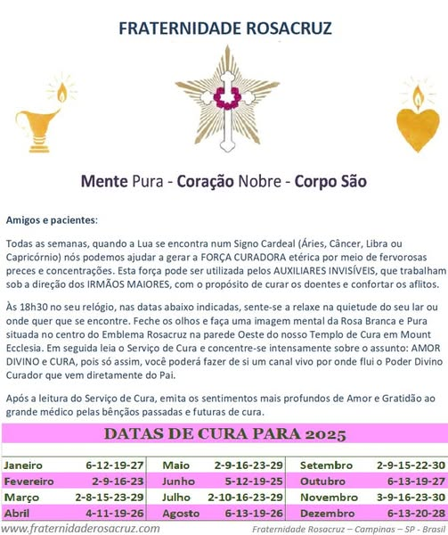O 𝗘𝘀𝘁𝘂𝗱𝗮𝗻𝘁𝗲 𝗥𝗼𝘀𝗮𝗰𝗿𝘂𝘇 𝗔𝗧𝗜𝗩𝗢 oficia o 𝙍𝙞𝙩𝙪𝙖𝙡 𝙙𝙤 𝙎𝙚𝙧𝙫𝙞ç𝙤 𝘿𝙚𝙫𝙤𝙘𝙞𝙤𝙣𝙖𝙡 𝙙𝙚 𝘾𝙪𝙧𝙖 – 𝙤 𝙎𝙚𝙧𝙫𝙞ç𝙤 𝙙𝙚 𝘾𝙪𝙧𝙖 – em todas as Datas de Cura, que muda todos os meses e todo ano (para saber as desse ano, é só acessar aqui: <https://fraternidaderosacruz.com/datas-para-realizar-o-ritual-do-servico-devocional-de-cura-2025/> ).

Perceba que o Ritual é dividido em três partes bem distintas:

1ª – 𝑷𝒓𝒆𝒑𝒂𝒓𝒂çã𝒐 – composto por músicas e textos que visam preparar o ambiente, separando o ambiente externo (de onde vem o Estudante) do interno (para o interior do Estudante);

2ª – 𝑪𝒐𝒏𝒄𝒆𝒏𝒕𝒓𝒂çã𝒐 – é o clímax do Ritual, onde o Estudante se dedica a se concentrar com toda a sua dedicação, foco, disposição e vontade na Cura, como é feita pela Fraternidade Rosacruz: o Poder Curador de Deus Pai – abundante e sempre presente, pois n’Ele vivemos, nos movemos e temos o nosso ser; o Curador – um ser humano, selecionado utilizando as Leis Divinas de Semelhança e da Receptividade Sistemática, que será o ponto focal de transmissão do excesso do seu fluído vital, à noite, para o paciente; e o Paciente (que NÃO tem ser nominado em hipótese alguma, pois a Cura será feita por quem deve ser curado, por quem já aprendeu a lição que a doença e o sofrimento está apontando) colaborativo, participativo, que tenha muita fé e que também está disposto a ajudar aos outros que também estão sofrendo tanto quanto ou até mais que ele.

3ª – 𝑺𝒂í𝒅𝒂 – composto de música e admoestação de saída que visam preparar o Estudante para internalizar tudo o que aqui falou, ouviu, participou e se concentrou, recebendo toda a força espiritual gerada durante a oficiação do Ritual, a fim de aplicá-la no seu dia a dia, se esforçando para o cumprir no tema concentrando a sua participação no processo de Cura Rosacruz.

Não existe poder transformador com a morte; o nosso caráter não muda!

A morte aqui no Mundo Físico, para toda pessoa, nada mais é do que a passagem deste Mundo para um outro Mundo (o Espírito não morre), é apenas uma remoção para um outro plano. Morre aqui, acontece mais um nascimento lá!

Ao morrer aqui desperta-se no Mundo do Desejo a mesma pessoa, com todos os aspectos que tinha antes de sua morte aqui. Qualquer um que nos veja lá, se nos conheceu aqui na Região Química do Mundo Físico, nos reconhecerá. O nosso Corpo de Desejos (um ovoide aqui) assume exatamente a forma do nosso Corpo Denso lá.

Não existe poder transformador com a morte; o nosso caráter não muda!

Uma pessoa perversa aqui, continua perversa lá; o avarento, idem, o ladrão então, é tão desonesto como antes, e assim por diante.

A grande e importante mudança em todas elas, é que perderam o Corpo Denso (o Corpo Físico) e isso fará toda a diferença em relação à satisfação de seus vários desejos.

Tomemos como exemplo um viciado em bebidas alcoólicas: por não ter mais o Corpo Denso (portanto não terá estômago nem físico nem vital) poderá tentar de todas as maneiras satisfazer seu desejo por bebida alcoólica, mas sem sucesso, isso o fará sofrer muito, e num dado momento, o desejo “passa” por falta de satisfação.

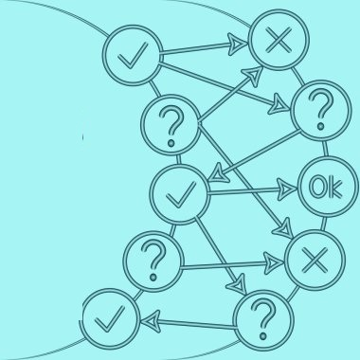Isso acontece também com seus desejos, sentimentos e emoções malignos, cultivados aqui na Terra, não podendo ser gratificado, ou satisfeito, passa. E é só depois de “passar” esses desejos de continuar satisfazendo-o aqui na Terra (ou seja, de deixar de ser um “apegado à Terra”) é que a pessoa segue em frente e entra no Purgatório.

Nesse lugar, o sofrimento é estritamente proporcional à força de cada hábito maligno praticado na vida recém-finda pela pessoa.

No Purgatório, enquanto o Panorama da Vida que acabou se desenvolve, o bem contido nele não causa qualquer impressão em nós, diferente do mal, ou seja, fazer o mal aqui enquanto encarnados aqui no Mundo Físico, com certeza nos causará um grande sofrimento lá.

Tudo de ruim que aqui fizemos para alguém, lá no Purgatório sofreremos com uma intensidade três vezes maior, isso por não termos mais o Corpo Denso para atenuar o sofrimento.

A vida de todo transgressor é sofrida.

A missão do Purgatório é erradicar nossos maus hábitos.

É por causa do nosso sofrimento lá que aprendemos a agir gentilmente, honestamente e com muita tolerância para com os outros aqui.

O Purgatório tem uma influência fundamental para o Crescimento da Alma.

Quando renascemos aqui, de novo, estamos livres de maus hábitos, portanto qualquer obra ou ação maligna que cometermos, vem do nosso livre arbítrio.

Às vezes essas tendências vêm nos tentar, proporcionando-nos uma grande oportunidade de nos posicionar ao lado da misericórdia, da compaixão, da paciência e da virtude, contra o vício e a crueldade.

Podemos, enquanto estivermos aqui no Mundo Físico, adiantar nossa passagem pelo Purgatório, fazendo o Exercício Esotérico Rosacruz noturno de Retrospecção, ensinado pela Fraternidade Rosacruz, todas as noites.

Arrependimento e reforma íntima também são fatores poderosos para encurtar nossa passagem pelo Purgatório, desde que a pratiquemos durante o Exercício Esotérico de Retrospecção.

Sabemos, pois, qual Caminho escolher aqui; do bem (que nos beneficiará muito) ou do mal (que nos causará muito sofrimento no Purgatório).

A escolha é sempre nossa, individual, respeitando sempre o nosso livre arbítrio, mas a consequência pela escolha também é nossa!

O Significado Espiritual da Época do Advento

Mais uma vez estamos no que se diz “tempo de Natal”.

A visão de cada um de nós do Natal e desse tempo que o antecede, o advento, depende de como cuidamos da nossa parte espiritual no nosso dia a dia.

Afinal, para uma pessoa religiosa devota é um período santificado, sagrado e repleto de mistério, não menos sublime por ser incompreendido.

Para uma pessoa que não acredita em nada que não seja da Região Química do Mundo Físico é uma tola superstição.

Para uma pessoa puramente intelectual é um enigma, pois está além da razão.

O significado espiritual da época do Advento mostra que é um tempo de purificação e preparação.

É o momento em que o Aspirante à vida superior se sincroniza mais intensamente com os regozijos do próximo fluxo de Cristo no Natal, que se aproxima.

E se você sabe algo sobre o significado da Iniciação Cristã Mística – como fornecido no livro Iniciação Antiga e Moderna - Max Heindel-Fraternidade Rosacruz, e que está no nosso site, de graça – entrará com uma compreensão muito mais profunda nas disciplinas da época do Advento.

Normalmente, o Advento começa no último domingo de novembro e culmina na áurea glória do Solstício de Dezembro. Para o Cristão esotérico abarca as três etapas ou graus que alcançam seu máximo à meia-noite da Noite Santa. Este período de preparação e progresso se refere não somente às quatro semanas de Advento, mas também a determinados estágios de desenvolvimento espiritual relacionados com estas quatro semanas.

Devemos aproveitar muito as vibrações deste momento, deste mês.

Até pessoas insensíveis aos problemas, tristezas e dores dos outros, neste mês abrem os seus corações, que dirá nós que temos como certo, sendo Aspirantes à vida superior, o amor ao próximo, o serviço amoroso, sempre desinteressado e anônimo?

Estejamos atentos, observando ao nosso redor para não cairmos nas tentações de apenas ajudarmos porque neste momento muitas pessoas ajudam; não levar bonecas e bolas de futebol para as crianças carentes porque é bonito esse gesto, porque alivia a consciência. Isso é astúcia!

Muitos irmãos e muitas irmãs não precisam de ajuda somente nesta época do ano, quantas precisam de um “oi”, de um ombro amigo, de alguém com quem possa desabafar, e até mesmo alguma ajuda material emergencial, o ano todo?

Entremos dentro de nós e nos perguntemos: - quantas pessoas ajudei ao longo deste ano? Quantas vezes conversei com meus vizinhos, visitei pessoas num hospital, orfanato, asilo? Quantas vezes orei por alguém? Existem muitas outras coisas que deixamos de fazer pelo próximo, é só lembrar...

Devemos tomar cuidado com modismos, indo com a corrente, com a grande massa, fazendo gastos inúteis, buscando prazeres nas coisas materiais, se fartando nas festividades (a gula é um pecado), enchendo a casa de “papai noel”; definitivamente ele não é o personagem principal neste momento, não é?

Cristo faz um sacrifício por todos nós todo ano, busquemos saber mais sobre este sacrifício e deste trabalho maravilhoso que Ele faz.

Não foquemos em coisas materiais, lâmpadas e luzinhas coloridas, árvores enormes e cheias de bolas, podemos e devemos sim, arrumar nossos lares para o Natal, com parcimônia, entendimento e com nossos corações puros.

Aproveitemos o momento para perdoar as pessoas que nos ofenderam, que nos caluniaram, que não entenderam nossas falas firmes, nossas posições com relação às mentiras, injúrias, inveja, materialismo, egoísmo, etc.

Façamos a Oração do Senhor, deixada por Cristo, quantas vezes acharmos necessário, com muita sinceridade, buscando o que ela nos revela, onde ela nos leva, como ela nos liga ao Pai, nosso Deus e criador.

Saibamos que os primeiros Discípulos de Cristo observavam a este período como muito apropriado para receber novas revelações do alto, particularmente propício para o seu desenvolvimento espiritual. Realizavam uma preparação específica para o que eles esperavam receber quando o Advento alcançasse seu cume no momento da Noite Santa.

******************************************************************************************

Quer ver mais postagens diárias de lindos e práticos textos nas nossas Redes Sociais? É só acessar aqui:

<https://www.facebook.com/fraternidaderosacruz> e

<https://www.facebook.com/FraternidadeRosacruzCampinas/> e

<https://www.instagram.com/frc_max_heindel/>

Fraternidade Rosacruz – As Cinco Perguntas selecionadas do mês que recebemos e que talvez possam ser dúvidas de mais Estudante Rosacruzes

**1.** **Pergunta: Como vocês explicam os corpos incorruptos de alguns santos católicos?**

**Resposta:** O Cristão místico - que caminha na espiritualidade prioritariamente pelo Coração ou pela devoção - pode chegar e chega aos graus tão elevados como o Cristão ocultista (que caminha na espiritualidade prioritariamente pela Cabeça ou pela razão). Assim tanto um como outro pode chegar ao grau elevado de rejuvenescer seu Corpo Denso quantas vezes for necessário para cumprir uma missão (veja a história de Christian Rosenkreuz em seu renascimento como Conde Saint Germain, por exemplo). Se sua missão é manter um Corpo Denso incorrupto a fim de facilitar, e até ajudar a muitos irmãos e muitas irmãs que não acreditam em Deus ou nos Mundos invisíveis, a começarem a pensar na “possibilidade” e abandonarem o materialismo. Notem que a história mostra que em muitos desses “corpos incorruptos” houve cientistas - muito materialistas - que estudaram e não conseguiram chegar a nenhuma conclusão material do fato. Veja mais detalhes sobre o desenvolvimento do Cristão místico e do Cristão ocultista no livro [Iniciação Antiga e Moderna – Max Heindel – Fraternidade Rosacruz](https://fraternidaderosacruz.com/livro-iniciacao-antiga-e-moderna/).

**2.Pergunta: Por que são 7, os Espíritos diante do Trono, se há 9 Planetas no Sistema Solar?**

**Resposta**: Porque Netuno e Plutão não pertencem ao nosso Sistema Solar. O astrônomo moderno separa o aspecto espiritual da ciência celestial, a Astrologia, que ele expressa o seu desprezo como “uma superstição notória”, da fase material, a Astronomia, considerando oito Planetas iniciais em nosso Sistema Solar – Netuno, Urano, Saturno, Júpiter, Marte, Terra, Vênus, Mercúrio. Ele demostra, por meio do telescópio, que os Planetas existem e com isso ele pensa que conseguiu provar que a Religião nada sabe a esse respeito quando afirma que existem sete Planetas no Sistema Solar. No entanto, o Místico ressalta a Lei de Bode como que justificando a sua afirmação de que Netuno não pertence realmente ao nosso Sistema Solar.

A Lei é a seguinte: se escrevermos uma série de 4 e somarmos 3 ao segundo, 6 ao terceiro, 12 ao quarto, etc., toda vez sempre dobrando o número adicionado, a série de números resultante será uma aproximação bem próxima às distâncias relativas dos Planetas ao Sol, com exceção de Netuno. Assim, segue a ilustração:

Se dividirmos essa série por 10 (dez) obtemos “1” para a distância da Terra ao Sol e, os outros números representam as distâncias dos outros Planetas em termos da distância da Terra. A proximidade com que essa lei simples estabelece a distância é mostrada da seguinte forma: sendo a coluna intitulada “Bode”, mostra as distâncias de acordo com essa Lei, enquanto a coluna intitulada “Distância” fornece os valores exatos em termos de distâncias da Terra.

Assim, podemos ver que, com exceção dos valores encontrados para o caso de Netuno, os números representam, muito próximos, as distâncias proporcionais relativas do Sol, dos sete Planetas e até da camada de asteroides que estão dentro de nosso Sistema Solar, mas falham definidamente quando aplicados a Netuno, sendo esse a externalização de um Grande Espírito das Hierarquias Criadoras que normalmente nos influenciam a partir do Zodíaco. Esse gênio planetário trabalha, especificamente, com aqueles que estão se preparando para a Iniciação e, parcialmente, com aqueles que estudam Astrologia e a praticam em suas vidas diariamente, pois estes também estão se preparando para o caminho da realização espiritual. As cintilações das estrelas fixas que estão fora do nosso Sistema Solar são as pulsações dos impulsos espirituais enviados pelos guardiões dos Mistérios Maiores; e os Mercurianos, os Deuses da Sabedoria, enviam impulsos similares referentes aos Mistérios Menores, razão pela qual, Mercúrio cintila como uma estrela fixa.

**3.Pergunta: Antes de o Cristo e o Espírito Santo unirem-Se ao Deus-Pai, a Trindade não existia?**

**Resposta:** No início do Período de Saturno, ou melhor dizendo, até o fim do Período de Saturno não havia nem o primeiro aspecto da Trindade Divina (os 3 aspectos eram executados por Deus, o criador do nosso Esquema de Evolução e de tudo que existe no nosso Sistema Solar). Nesse Esquema de Evolução, criado por Deus, só no final do Período de Saturno é que um ser da Onda de Vida dos Senhores da Mente é que conseguiu aprender tudo que teria a aprender nesse Esquema de Evolução para aquela Onda de Vida e, portanto, conseguiu construir um Corpo com material do Mundo de Deus. Assim, por mérito, esse ser Senhor da Mente assumiu o atributo “Poder” do Deus-Pai. Na sequência, só no final do Período Solar, é que um ser da Onda de Vida dos Arcanjos é que conseguiu aprender tudo que teria a aprender nesse Esquema de Evolução para aquela Onda de Vida e, portanto, conseguiu construir um Corpo com material do Mundo de Deus. Assim, por mérito, esse ser Arcanjo assumiu o atributo “Sabedoria” do Deus-Filho, e o seu nome é Cristo. E, por fim, só no final do Período Lunar é que um ser da Onda de Vida dos Anjos conseguiu aprender tudo que teria a aprender nesse Esquema de Evolução para aquela Onda de Vida e, portanto, conseguiu construir um Corpo com material do Mundo de Deus. Assim, por mérito, esse ser Anjo assumiu o atributo “Atividade” do Deus-Espírito Santo, e o seu nome é Jeová. Assim, somente no Período Terrestre é que temos a Santíssima Trindade assumindo os 3 atributos de Deus nesse Sistema Solar, suficiente para criar e manter todo esse Esquema de Evolução com todos os Campos de Evolução necessários para a evolução de todos os seres que deles precisam, incluindo nós.

**4.Pergunta: No livro “Interpretação Mística do Natal”, capítulo II, § 7, Max Heindel escreveu que os aviadores da Atlântida eram asfixiados pelo oxigênio. Então os atlantes possuíam aviões e tecnologia como nós?**

**Resposta:** Quando vivíamos na Atlântida nós possuíamos uma tecnologia muito superior a de hoje, especialmente na segunda metade de Época Atlante, pois foi nesse ponto desse Esquema de Evolução que muitos de nós alcançou o Nadir da Materialidade e o conhecimento total de domínio dos materiais da Região Química do Mundo Físico. Onde está toda essa tecnologia? Nos Estratos do Planeta Terra, como estudamos no Conceito Rosacruz do Cosmos. Por que não utilizamos hoje? Porque muitos de nós se cristalizaram tanto no materialismo que perderam o acesso a tudo isso. E os que têm, utilizam outros meios ainda mais avançados: o Corpo-Alma.

**5.Pergunta: Quais seriam os paralelos, se houver, dos Corpos e Mundos descritos no livro Conceito Rosacruz do Cosmos e os 7 chacras? Eles estariam todos em um desses Corpos e Mundos, ou em mais de um, ou ainda cada um faria correspondência a um Corpo/Mundo?**

**Resposta:** Para os irmãos e as irmãs que escolheram, ainda no Terceiro Céu, nascerem e viverem no lado ocidental do Planeta Terra, o Corpo Denso construído vibra com outros pontos focais e que não são mais os chacras (reservados somente para os irmãos e as irmãs que escolheram, ainda no Terceiro Céu, nascerem e viverem no lado oriental do Planeta Terra).

Quando um irmão ou irmã que escolheu, ainda no Terceiro Céu, nascer e viver no lado ocidental do Planeta Terra, e durante a sua vida escolhe viver e praticar os ensinamentos das escolas de mistérios orientais, ele ou ela está reativando uma reminiscência de um método que ele já usou no que chamamos, na Fraternidade Rosacruz, de Época Atlante (afinal é mais fácil reativar uma função que temos do que buscar o desenvolvimento de algo novo, que não tivemos ainda).

Com certeza, esse irmão ou irmã está se atrasando evolutivamente, pois está tentando fazer algo com “ferramentas não apropriadas”, quando não, provoca doenças mentais que atrasam mais ainda sua evolução aqui.

Pior ainda é tentar, estando no lado ocidental do Planeta Terra, praticar ensinamentos das escolas de mistérios orientais. Aí além das “ferramentas não apropriadas”, está em um lugar cujas vibrações espirituais também não são as apropriadas. Resultado: atraso na evolução e perda do precioso tempo renascido aqui, onde estamos no baluarte da evolução.

Se escolhemos, ainda no Terceiro Céu, nascer e viver no lado ocidental do Planeta Terra, estudemos, pratiquemos e sigamos uma Escola de Mistérios (ou de Iniciações) Ocidental, como é a Fraternidade Rosacruz que a leva para a Ordem Rosacruz.

O CÍRCULO DE CURA ROSACRUZ

As Reuniões de “Cura Rosacruz” são realizadas na Pro-Ecclesia (Chapel) da The Rosicrucian Fellowship quando a Lua está em torno dos 15 graus de um dos quatro Signos Cardeais ou Cardinais do Zodíaco.

O horário é **18h30**, horário local.

A virtude dos Signos Cardeais ou Cardinais (Áries, Câncer, Libra e Capricórnio) é a energia dinâmica que eles infundem em cada coisa ou empreendimento iniciado sob sua influência e, portanto, os pensamentos de cura dos Auxiliares Visíveis e Invisíveis em todo o mundo são dotados de poder adicional quando lançados em suas missões de misericórdia sob essa influência cardinal.

Se você gostaria de participar deste trabalho, nas Datas de Cura (veja a figura abaixo as Datas para esse mês), sente-se em silêncio quando o relógio em seu local de residência apontar para a hora local indicada: 18h30 ou em qualquer horário que melhor seja, desde que seja todos os dias o mesmo horário (pois a “coleta” é feita 24 horas por dia em todos os lugares do mundo – pois a todo momento sempre é 18h30 em algum lugar da Terra), oficie o [𝗥𝗶𝘁𝘂𝗮𝗹 𝗱𝗼 𝗦𝗲𝗿𝘃𝗶ç𝗼 𝗗𝗲𝘃𝗼𝗰𝗶𝗼𝗻𝗮𝗹 𝗱𝗲 𝗖𝘂𝗿𝗮](https://fraternidaderosacruz.com/ritual-do-servico-devocional-servico-de-cura-como-oficiar-e-como-participar/).

Esse Ritual é dividido em três partes bem distintas:

1ª – 𝑷𝒓𝒆𝒑𝒂𝒓𝒂çã𝒐 – composto por músicas e textos que visam preparar o ambiente, separando o ambiente externo (de onde vem o Estudante) do interno (para o interior do Estudante);

2ª – 𝑪𝒐𝒏𝒄𝒆𝒏𝒕𝒓𝒂çã𝒐 – é o clímax do Ritual, onde o Estudante se dedica a se concentrar com toda a sua dedicação, foco, disposição e vontade na Cura, como é feita pela Fraternidade Rosacruz: o *Poder Curador de Deus Pai* – abundante e sempre presente, pois *n’Ele vivemos, nos movemos e temos o nosso ser*; o *Curador* – um ser humano, selecionado utilizando as Leis Divinas de Semelhança e da Receptividade Sistemática, que será o ponto focal de transmissão do excesso do seu fluído vital, à noite, para o paciente; e o *Paciente* (que NÃO tem ser nominado em hipótese alguma, pois a Cura será feita por quem deve ser curado, por quem já aprendeu a lição que a doença e o sofrimento está apontando) colaborativo, participativo, que tenha muita fé e que também está disposto a ajudar aos outros que também estão sofrendo tanto quanto ou até mais que ele.

3ª – 𝑺𝒂í𝒅𝒂 – composto de música e admoestação de saída que visam preparar o Estudante para internalizar tudo o que aqui falou, ouviu, participou e se concentrou, recebendo toda a força espiritual gerada durante a oficiação do Ritual, a fim de aplicá-la no seu dia a dia, se esforçando para o cumprir no tema concentrado: a sua participação no processo de Cura Rosacruz.

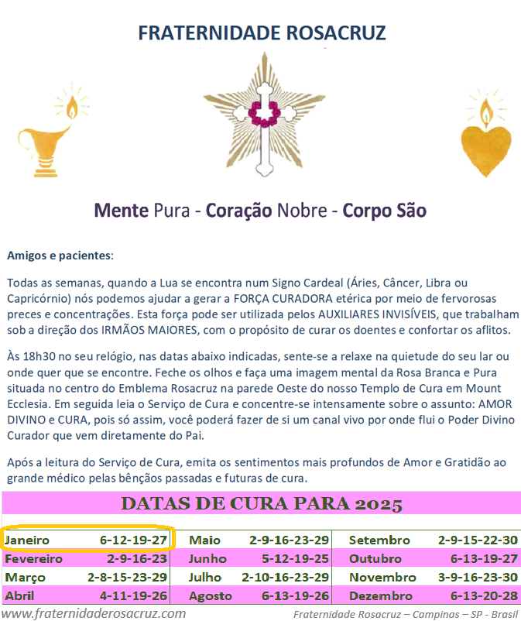

*“Se podes?”, disse Cristo Jesus. “Tudo é possível àquele que crê.”. Mc 9:23*

## **Se você está doente e entende que precisa de ajuda**

...recorra ao Método de Cura Rosacruz, já utilizado por milhares de pessoas. O processo começa com o preenchimento de um Formulário que deve ser preenchido com caneta à base de tinta nanquim LÍQUIDA. As instruções detalhadas se encontram aqui: [**https://fraternidaderosacruz.com/category/cura/formulario-para-solicitacao-de-auxilio-de-cura-fraternidade-rosacruz/**](https://fraternidaderosacruz.com/category/cura/formulario-para-solicitacao-de-auxilio-de-cura-fraternidade-rosacruz/)

**Se você conhece alguém que esteja doente e quer ajudá-la, comece por oficiar o **Ritual do Serviço Devocional de Cura** nas **Datas de Cura**.

As instruções detalhadas se encontram aqui:

[**https://fraternidaderosacruz.com/category/treinamento-esoterico/rituais-diario-e-semanal/ritual-de-cura/**](https://fraternidaderosacruz.com/category/treinamento-esoterico/rituais-diario-e-semanal/ritual-de-cura/)

